*Мастер – класс для педагогов*

***«Использование технологии применения камешков Марблс с детьми дошкольного возраста ».***

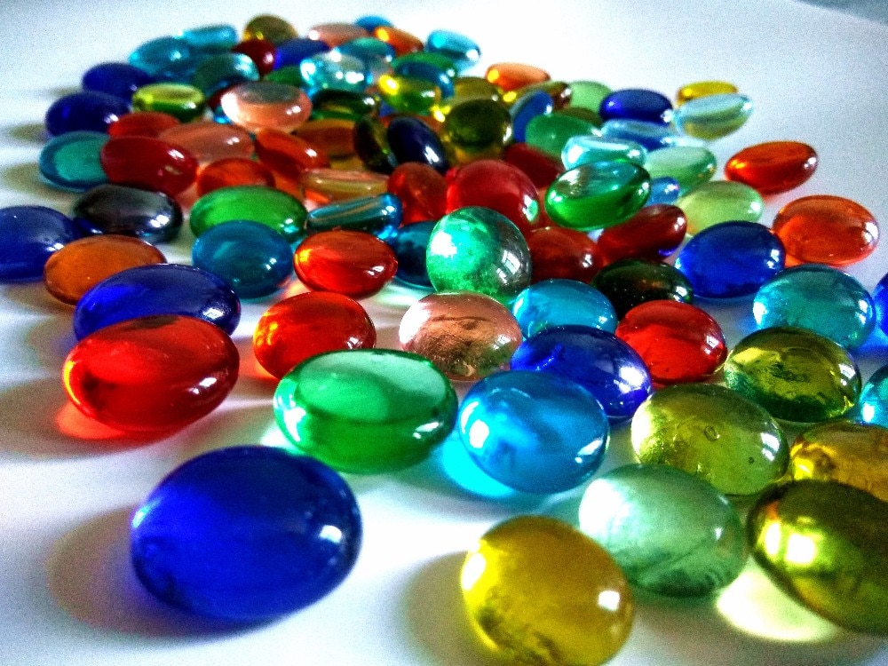

## ПОЯСНИТЕЛЬНАЯ ЗАПИСКА

|  |  |
| --- | --- |
| Целевая аудитория | Педагоги ДОУ |
| Цель | Популяризация технологии использования камешков Марблс.  : показать педагогам применение современной технологии для организации образовательной деятельности с детьми дошкольного возраста. |
| Задачи | 1. Показать возможности и преимущества использования технологии применения камешков Марблс. 2. Мотивировать педагогов на применение технологии использования камешков Марблс. 3. Передать свой опыт путём прямого и комментированного показа последовательности действий, методов, приёмов и форм педагогической деятельности. 4. Создать условия для плодотворного общения участников мастер-класса. |
| Основные методы, приемы, технологии | Словесный, наглядный, практический. |
| Содержание | 1. Вводная часть: актуализация основной содержательной линии. 2. Основная часть: практическое обучение целевой аудитории технологии использования камешков Марблс, составляющей основу транслируемого педагогического опыта. 3. Заключительная часть: итог работы. 4. Рефлексия |
| Ожидаемые результаты | Повышение уровня педагогической компетенции целевой аудитории по вопросам использования технологии применения камешков Марблс в целях дальнейшего использования в решении педагогических задач. |
| Оборудование | 1. Камешки Марблс разного цвета, формы, текстуры, размера.   2. Трафареты для игры в су доку. |

### Ход мероприятия:

1. ***Вводная часть***

* Добрый день, уважаемые коллеги! Я рада вас всех приветствовать на моем мастер-классе.
* Сегодня я проведу мастер-класс по применению в работе с детьми дошкольного возраста технологии использования камешков Марблс. В работе с дошкольниками – это инновационная технология, которая открывает новые возможности для развития детей.
* Всем нам известно, что вся жизнь ребенка – это игра. И поэтому процесс обучения не может проводиться без неё. Тактильные ощущения, мелкая моторика, мыслительные операции развиваются в детской игре. Да и вся работа с ребенком должна быть игровой, динамичной, эмоционально приятной, неутомительной и разнообразной. Это подтолкнуло меня к поиску как традиционных, так и нетрадиционных игровых приемов и средств работы с детьми. Одним из таких приемов является специально организованная деятельность с использованием интересных камешков, которые называются Марблс.

Так что же такое Марблс? Марблс – это сплюснутые шарики овальной или круглой формы. Они могут быть сделаны из глины, дерева, пластика или чаще всего из стекла, имеют разнообразные оттенки цвета. Главное их предназначение это веселые, полезные и простые игры.

Игры с камешками Марблс можно использовать во всех образовательных областях. Значение таких игр велико. Обратите внимание на слайд.

Все эти задачи, которые вы видите на экране бесспорно можно решить и иными способами, но камешки «Марблс» помогают организовать процесс легко, продуктивно, с большим удовольствием и пользой для ребенка.

С какого возраста можно использовать данные камешки? С 3 лет и старше. Но помните, что дети младшего возраста могут свободно брать в их рот, поэтому рекомендуется брать более крупные Марблс и обязательно играть под присмотром взрослых.

Все игры варьируются в зависимости от возраста ребенка, его умственной и моторной способности, а также заинтересованности в игре. При работе с данными камешками нужно ребенку давать четкую инструкцию для выполнения.

У меня имеются комплексы игр с использованием камешков Марблс. И сейчас с некоторыми из них я хочу вас познакомить. Можно в играх использовать не только камешки овальной и круглой формы, но и в форме определенного предмета. С такими камешками возникает много новых идей. Игры с камешками Марблс используются в разных видах деятельности, сейчас я вам хотела бы показать некоторые из них.

### Основная часть

* А для этого давайте вспомним свое детство. Как было здорово найти на дороге или на пляже красивый камешек! А если он еще и блестит золотистыми искорками или прозрачный и через него видно солнышко. Вспомнили?! А теперь представьте, что вы нашли целый сундук с красивыми камешками!!! Знакомство с камешками мы начинаем с обследования:

## 1. ОБСЛЕДОВАНИЕ КАМЕШКОВ

* + Посмотрите, какие у меня есть удивительные камешки. Давайте вместе

потрогаем их, рассмотрим. Их можно трогать по одному, а можно набрать целую горсть, сжать в кулачке. Камешки можно рассыпать по столу и гладить всей ладонью. Выберите камешки, которые вам нравятся. Обратите внимание на форму, цвет и расскажите какие они? А какие они на ощупь?

* + Посмотрите на цвет камешков и назовите одним словом, какие они? (цветные, разноцветные)

-Мы еще и послушаем звуки камешков: один камешек уронили в вазу, второй на стол, третий в воду.

* + Что за звуки мы услышали? (в вазе – звон, на столе – стук, вода булькает)
  + А теперь закройте глаза, послушайте, куда упал камешек?

Вот так на простом материале дети различают неречевые звуки (развиваем фонематический слух).

Так же для знакомства с камешками можно использовать и такие упражнения:

1. Вместе с малышом пальчиками перебирайте камешки.
2. Спрячьте любой предмет в емкость с камешками. Пусть ребенок постарается отыскать его.
3. Высыпьте камешки на пол. Предложите ребенку отыскать одинаковые камешки.
   * А сейчас давайте поработаем с тактильными ощущениями:

* - Возьмите в кулаки как можно больше камешков, и, раскрыв кулачки, определите, не считая, в каком кулачке больше (можно и считать)– это кулачковый захват.
* - А сейчас пальцами обеих рук возьмите камешки. В какой руке больше камешков? (ведущая рука захватывает больше) – это щипковый захват.
* - Возьмите камешек большим и указательным пальцем правой (левой) руки, затем большим пальцем и средним, большим и безымянным, большим и мизинцем. Взять красные камешки большим и третьим и т. д. (Можно упражнять все пальчики в любом порядке слева направо) – это пинцетный захват.

## КАМЕШКИ МАРБЛС МОЖНО ИСПОЛЬЗОВАТЬ ПРИ ФОРМИРОВАНИИ ЭЛЕМЕНТАРНЫХ МАТЕМАТИЧЕСКИХ ПРЕДСТАВЛЕНИЙ

* + Целью данных видов игр является формирование у детей представлений о форме, счете, размере, величине.
  + Попробуйте выложить у себя на столе 1 геометрическую фигуру и 1 цифру от 0 до 9.

### Варианты игр:

* Разложите камешки по размеру от маленького к большому; или предложить составить более сложные ряды: выложить два одинаковых по цвету маленьких камешка и один большой камешек. Ребенок и сам может придумать свой

«узор» и продолжит ряд.

* Из камешков дети с удовольствием выкладывают дорожки разной длины, а из плоских камешков - башенки разной высоты.
* Назвать цифры в прямом и обратном порядке, назвать предыдущее и последующее число.
* Посчитать камешки, используя порядковый и количественный счет.
* Составление, выкладывание и решение математических «примеров»;
* Ориентировка на листе бумаги по условиям.

## ИГРЫ ПО РЕЧЕВОМУ РАЗВИТИЮ И ОБУЧЕНИЮ ГРАМОТЕ

помогут формированию грамматического строя речи, развитию фонематических процессов, овладению навыками звукового анализа, знакомству детей с буквами и звуками.

* + Давайте попробуем поиграть в игру
  + ***«Сочинялки»***

Инструкция.

Выложите камешки в рамочку в произвольном порядке.

Подберите слова – предметы к цветам камешков и составьте с ними предложение.

В старшем возрасте можно предложить детям составить связный рассказ. Например, камешки лежат так: желтый, красный, синий, зеленый, оранжевый. Рассказ может быть таким: Светило желтое солнышко. Маша в красном платье пошла в лес. Там она увидела синюю речку. Переплыла она через речку на зеленой лодочке. Вдруг, видит, растет оранжевая морковка. Сорвала она ее, помыла и съела

* + ***«Чудесный мешочек».***

*Инструкция.* Достаньте из мешочка камешек (зелёного, синего или красного цвета) и назовите слово на заданный звук (синий цвет — твёрдый согласный звук, красный-гласный звук, зелёный — мягкий согласный звук).

*-* А также можно использовать такие игры, как:

### Игра «Исправлялки»

*Инструкция.* В рамочке есть изображение буквы. Ребенку необходимо доделать недостающие элементы буквы из марблс и вслух с помощью взрослого назвать звуки речи.

### Игра «Магия»

*Инструкция.* Выложить в рамочке заданную букву. Затем превратить букву в похожий предмет. Назвать его.

### «Тучка и дождик»

*Инструкция.* Нужно подобрать слово на заданный звук (например из тучки должен политься дождик капельками и полить цветок со звуком К в начале слова, со звуком Ш – в середине, со звуком А – на конце и т.д.).

### «Сочинялки»

*Инструкция.* Выложите камешки в рамочку в произвольном порядке.

Подберите слова – предметы к цветам камешков и составьте с ними предложение.

В старшем возрасте можно предложить детям составить связный рассказ. Например, камешки лежат так: желтый, красный, синий, зеленый, оранжевый. Рассказ может быть таким: Светило желтое солнышко. Маша в красном платье пошла в лес. Там она увидела синюю речку. Переплыла она через речку на зеленой лодочке. Вдруг, видит, растет оранжевая морковка. Сорвала она ее, помыла и съела.

## ИГРЫ НА РАЗВИТИЕ ВООБРАЖЕНИЯ, ЛОГИЧЕСКОГО МЫШЛЕНИЯ, ПРОСТРАНСТВЕННОГО ПРЕДСТАВЛЕНИЯ

Способствуют развитию умений выполнять последовательные действия по инструкции, ориентироваться в пространстве и на плоскости.

Мы с вами сейчас поиграем в игру «Судоку».

***Игра «Су доку».***

*Инструкция.*

Необходимо выложить ряд камешков так чтоб цвета не повторялись не по вертикали ни по диагонали в своем ряду.

### Игра «Мамин праздник»

*Инструкция.* Представьте, что скоро у мамы праздник. Какой подарок можно сделать из камней? (торт, цветок, бабочку, бантик и т.д.). Выложи из камешков свой подарок.

* Варианты игр:

### Игра «Разноцветные дорожки»

*Инструкция.* Следуя, по дорожке описывай свой путь. Например: «Я иду по синей дорожке, которая идет вверх, направо, вверх налево, вверх, направо, вверх». Я иду по зелёной дорожке. Дорожка идет налево, вверх, налево, вниз, налево, вверх, направо, вверх. Я иду по красной дорожке. Красная дорожка идет: вверх, налево, вверх, направо, вниз, направо, вверх, направо.

*Усложнение.* Последнюю дорожку выложи камушками жёлтого цвета, опиши этот маршрут сам, используя слова направо, налево, вверх, вниз.

### Игра «Лабиринты»

Колобок заблудился в лесу. Помоги ему найти дорогу домой.

### Игра «Змейка»

*Инструкция.* Взрослый предлагает выложить длинную змейку и короткую, так, чтобы все камешки лежали друг за другом без промежутка. Можно использовать разные цвета.

*Усложнение.* Взрослый предлагает выложить змейку, используя один цвет, два цвета чередуя их, используя количественный показатель (Возьми 5 камешков одного цвета и 4 камешка другого цвета).

### Игра «Графический диктант»

*Инструкция.* Положите красный камешек в центр листа. Синий - в левый верхний угол, зеленый - в правый верхний угол, синий - в правый нижний; зеленый - в левый нижний. Проверку задания можно выполнить через предъявление эталона к заданию и через устный контроль взрослого.

### Заключительная часть

* Уважаемые коллеги! Давайте подведём итоги. Я познакомила вас только с некоторыми видами игр с камушками Марблс. Таких игр очень и очень много. Игра в Марблс признана детскими психологами одной из самых полезных для подрастающего поколения.

### Рефлексия

* А сейчас еще раз опустите свои руки в вазочки с камнями и ощутите, какая от них идет положительная энергия.
* Скажите, что развивают камешки Марблс?
* Я предлагаю вам в завершении выложите своё настроение, смайлик с улыбкой, кто много интересного и полезного получил на мероприятии и грустный смайлик – кому не очень понравилось.

СПАСИБО ЗА УСПЕШНУЮ И ПЛОДОТВОРНУЮ РАБОТУ!